遥感图像处理 Demo 使用与实现说明书
  - 界面操作 · 数据流 · 算法原理 · 代码定位
本说明书对应 RSImage2026H 项目当前实现。它说明如何使用各栏目，以及按钮背后的数据读取、计算和显示方法。首次使用时可按“快速开始”操作；需要理解算法时，直接查看各功能章节。
程序以 TMtest.tif 为演示影像，默认把 TM 第 4、3、2 波段映射到红、绿、蓝通道。主窗口左侧选择波段，右侧显示预览；顶部标签页提供处理入口。
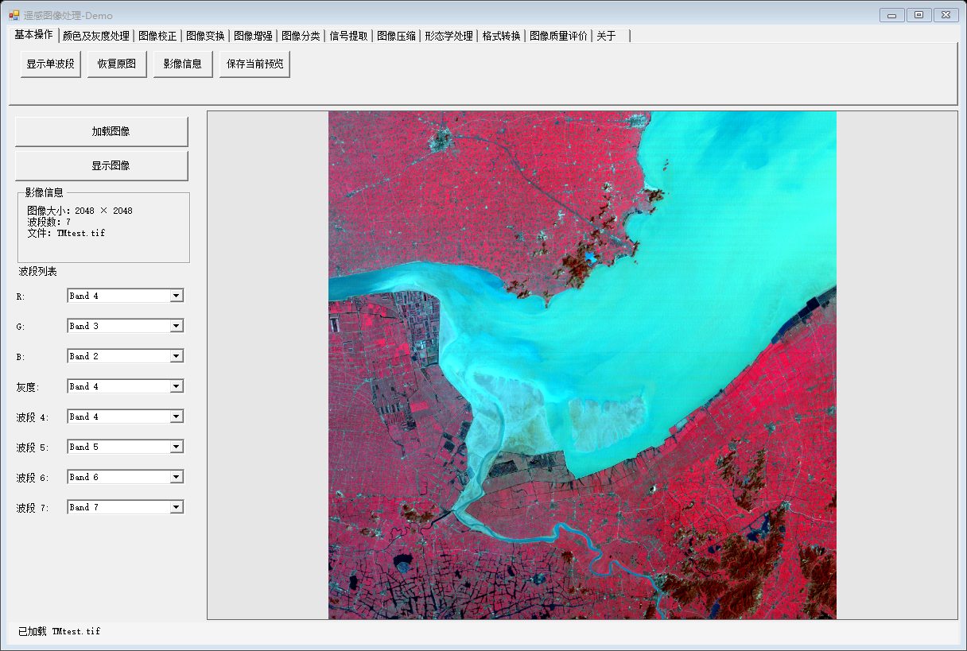
图 1 程序主界面与 TM 影像的 4/3/2 假彩色预览
先了解：处理边界：原始文件以只读方式打开；常规像素处理作用于屏幕预览。NDVI、NDWI 会重新读取原始波段，但输出仍是缩小后的预览图。导出的 PNG、BMP、TIFF 和 JPEG 不保留原始地理坐标。

1 快速开始
1. 用 Visual Studio 打开 RSImage2026H.slnx 并运行项目；在原项目目录启动时，程序会尝试自动加载 准备/testdata/TMtest.tif。
2. 如需换图，点击左侧“加载图像”，选择 GDAL 能打开的 TIFF、IMG、JP2、PNG、JPEG 或 BMP 文件。
3. 左侧 R/G/B 默认选为 Band 4/3/2；调整下拉框后点击“显示图像”，生成新的彩色合成图。
4. 在顶部标签页选择处理操作。多数按钮直接更新当前预览；完成后可在“基本操作”中保存预览或恢复原始合成图。
提示：若从复制到其他位置的 EXE 启动，示例路径可能找不到；这时使用“加载图像”手动选取文件即可。

2 程序结构与数据流

2.1 主要代码文件
文件 | 作用
Form1.Designer.cs | 创建顶部标签、左侧波段区、影像预览区与底部状态栏。
Form1.cs | 连接按钮事件，管理源文件、波段选择、当前预览、比较基准与保存对话框。
RasterRenderer.cs | 通过 GDAL 读取波段，生成彩色合成、单波段和归一化差值指数图。
ImageAlgorithms.cs | 在 32 位位图上执行逐像元、卷积、聚类、形态学和质量评价。
GdalConfiguration.cs | 设置 GDAL 原生库路径并注册驱动，供影像读取使用。

2.2 三种需要区分的数据
- 原始影像：currentFile 指向磁盘文件。每次合成或计算 NDVI、NDWI 时，以 GDAL 的只读模式重新打开，读取指定波段。
- 比较基准：originalComposite 是最近一次 RGB 合成结果的副本。点击“显示图像”会更新基准，点击“恢复原图”会从它复制出新预览。
- 当前预览：PictureBox 中的 Bitmap。灰度、锐化、分类、形态学等按钮在它的基础上继续处理，因此这些操作可以叠加。
RasterRenderer 会把最长边限制在 1600 像素以内，再生成 32bpp ARGB 位图。ImageAlgorithms 先用 LockBits 与 Marshal.Copy 取得 BGRA 字节缓冲区，处理后再写回位图。更换预览时释放旧 Bitmap，避免持续占用内存。

3 基本操作与影像显示

3.1 加载图像与影像信息
使用：点击“加载图像”选文件；点击“影像信息”查看路径、原始宽高、波段数及预览宽高。
方法：Gdal.Open(path, GA_ReadOnly) 获取 Dataset，读取 RasterXSize、RasterYSize 和 RasterCount；对空数据集、零波段等情况给出错误提示。
实现：Form1.TryLoad 负责打开影像、设置默认波段和界面文字；每次读取完成即 Dispose 数据集。源文件不会被写入。

3.2 RGB 彩色合成
使用：在左侧 R/G/B 下拉框中各选一个波段，再点击“显示图像”。TM 示例默认 R=4、G=3、B=2，植被常呈红色。
方法：对每个波段抽样最多约 10 万个有效非零值，取第 2 与第 98 百分位作为显示下限和上限；小于下限映射为 0，大于上限映射为 255，中间线性拉伸。
实现：RasterRenderer.Composite 通过 Band.ReadRaster 读取浮点预览数组，把三个拉伸结果分别写入位图的 R/G/B 通道。重复选择同一波段时复用同一数组与拉伸范围。

3.3 单波段、额外波段与恢复
使用：选择左侧“灰度”下拉框后，在“基本操作”点击“显示单波段”；左侧波段 4–7 下拉框在手动改选后也会立即显示所选波段的灰度图。
方法：单波段显示把同一波段同时映射到 R、G、B，因此三个通道数值相同；“恢复原图”复制最近一次 RGB 合成基准。
实现：对应 RasterRenderer.SingleBand、Form1.DisplaySingleBand 和 Form1.ResetImage。单波段显示不会改变质量评价的 RGB 基准。

3.4 保存当前预览
使用：在“基本操作”点击“保存当前预览”，选择 PNG 路径。
方法：调用 .NET Bitmap.Save 保存当前 PictureBox 图像，而非复制原始多波段文件。
实现：Form1.SavePreview 检查输出路径不能与当前源文件相同，避免覆盖原始影像。

4 各处理栏目的方法

4.1 颜色及灰度处理

转为灰度
使用：点击按钮后，当前彩色预览变成灰度图。
方法：逐像元按红色 29.9%、绿色 58.7%、蓝色 11.4% 计算亮度，再把亮度值写入三个显示通道。
实现：ImageAlgorithms.Grayscale 调用 GrayAt；输入为当前预览，因此可用于彩色合成图或后续处理结果。

颜色反相与伪彩色
使用：“颜色反相”生成颜色负片；“伪彩色”把当前预览的灰度重新映射为彩色。
方法：反相将每个 RGB 通道改为 255 减原值。伪彩色先求灰度，再用三个以灰度 64、128、192 为中心的分段三角响应产生蓝、绿、红强度。
实现：对应 ImageAlgorithms.Invert 与 PseudoColor。伪彩色用于观察灰度差异，不代表地物真实颜色。

4.2 图像校正

亮度与 Gamma
使用：点击“亮度 +20”或“亮度 -20”；也可输入 Gamma 值后点击“Gamma 校正”。
方法：亮度对每个通道加减固定值，并截断到 0–255。Gamma 把输入通道先归一化到 0–1，再按所设指数幂变换，最后缩放回 0–255；程序先建立 256 项查找表提高速度。
实现：ImageAlgorithms.Brightness 与 Gamma 作用于当前预览。Gamma 范围 0.2–3.0，默认 0.8；小于 1 会提亮中间调，大于 1 会压暗中间调。

旋转、翻转与平移
使用：可点击“顺时针旋转”“水平翻转”或“向右下平移”。
方法：旋转和翻转使用 Bitmap.RotateFlip；平移新建同尺寸位图，先填黑色，再把原预览向右、向下各移动 20 像素。
实现：对应 ImageAlgorithms.Rotate 与 Translate。这些是显示层几何操作，没有重算地理坐标，也不等同于影像配准或地理纠正。

4.3 图像变换

NDVI 与 NDWI
使用：TM 影像至少包含 4 个波段时，点击“NDVI (4,3)”或“NDWI (2,4)”查看指数伪彩色图。
方法：归一化差值指数先求两个波段的差，再除以两者之和。NDVI 用近红外 Band 4 与红光 Band 3；NDWI 用绿光 Band 2 与近红外 Band 4。分母为零或输入为 NaN 时，程序将该位置设为 -1。
实现：RasterRenderer.NormalizedDifference 从源文件波段生成预览数组，并把负值和正值映射到褐色与绿色梯度。这里使用原始波段读取值，不先经过 RGB 拉伸。
注意：指数仍是预览分辨率；代码没有做反射率定标或大气校正，阈值需结合具体影像判断。

4.4 图像增强

直方图均衡化
使用：点击后提升当前预览中常见亮度范围的对比度。
方法：分别统计 B、G、R 三个通道 0–255 的频数，并将每个原始值映射为其累计频率乘 255 的结果。
实现：ImageAlgorithms.Equalize 对三个通道独立均衡；这可能改变色调。若需保持颜色关系，应先转灰度再使用。

均值平滑与锐化
使用：“3×3 均值平滑”抑制局部噪声；“3×3 锐化”突出邻域变化。
方法：均值滤波把中心及八个邻居各赋相同权重后除以 9。锐化使用中心权重 5、上下左右权重 -1 的卷积核。边缘外的访问坐标夹到最近边界像元。
实现：ImageAlgorithms.Convolve 统一执行卷积，结果截断到 0–255。连续重复平滑会逐渐模糊图像。

4.5 图像分类

K 均值非监督分类
使用：设置“类别数”为 2–8，再点击“K 均值非监督分类”。
方法：把当前预览像元视作三维 RGB 颜色向量；初始中心取图像中等间距位置的像元。抽样最多约 3 万个像元，按 RGB 欧氏距离分配类别并更新中心，固定迭代 10 次；最后对全部预览像元分配最近中心。
实现：ImageAlgorithms.KMeans 把结果显示为各类别中心的颜色。类别只是颜色相似群，并未用训练样本建立土地覆盖语义标签；参数或输入预览改变，结果也会改变。

灰度阈值分类
使用：在“图像分类”输入 0–255 的阈值并点击“灰度阈值分类”。
方法：先按加权 RGB 计算亮度；大于或等于阈值的像元置白，其余置黑。
实现：ImageAlgorithms.Threshold 直接处理当前预览。形态学页的“二值化”共用此阈值参数。

4.6 信号提取

植被与水体掩膜
使用：输入 -1 到 1 的“指数阈值”，点击“植被掩膜 NDVI”或“水体掩膜 NDWI”。默认阈值为 0.20。
方法：先按 4/3 或 2/4 波段计算归一化差值；严格大于阈值的像元置白，其余置黑。
实现：Form1.ShowIndex 将 mask 参数传给 RasterRenderer.NormalizedDifference。掩膜是演示性阈值结果，不能直接视为完成验证的地物分类图。

Sobel 边缘
使用：点击“Sobel 边缘”在当前预览中寻找亮度变化明显的位置。
方法：先转换为灰度，再以 3×3 Sobel 水平、垂直卷积核计算两个方向的梯度，输出两方向梯度平方和的平方根，并截断到 0–255。
实现：对应 ImageAlgorithms.Edges。边界像元使用最近边界值填充。

4.7 图像压缩

JPEG 质量与 PNG 保存
使用：将 JPEG 质量设为 1–100，点击“另存为 JPEG”；也可点击“另存为 PNG”。
方法：JPEG 保存使用 ImageCodecInfo 与 Encoder.Quality，默认质量 80；PNG 通过 Bitmap.Save 保存。完成 JPEG 写入后，状态栏显示输出文件大小。
实现：压缩操作只保存当前预览，不会自动重新加载压缩文件。因此“图像质量评价”不会直接衡量已保存 JPEG 的压缩失真。

4.8 形态学处理

二值化、膨胀、腐蚀
使用：先点击“二值化”生成黑白图，再按需要点击“膨胀”或“腐蚀”。
方法：二值化使用“图像分类”页中的灰度阈值。形态学使用 3×3 方形邻域：膨胀只要邻域中有白色前景即输出白色；腐蚀要求整个邻域均为白色。图像外视作黑色背景。
实现：ImageAlgorithms.Morphology 以灰度不小于 128 判为前景。即使未先手动二值化，形态学运算也按这个规则解释输入。

开运算与闭运算
使用：“开运算”常用于去除小的亮噪点；“闭运算”可填补小的暗孔洞。
方法：开运算先腐蚀再膨胀；闭运算先膨胀再腐蚀，均使用同一个 3×3 邻域。
实现：Form1 在两步之间用临时 Bitmap 保存中间结果并及时释放。连续多次操作会叠加，应在需要时点击“恢复原图”。

4.9 格式转换

导出 PNG、BMP、TIFF
使用：点击“预览转 PNG”“预览转 BMP”或“预览转 TIFF”，选择输出路径。
方法：对 PictureBox 当前 Bitmap 调用 Save，并指定对应 ImageFormat。保存前比较输出与源文件的完整路径，拒绝覆盖正在读取的原始影像。
实现：这里转换的是 8 位 RGB 预览，并不是把原始多波段数据集转换为另一种遥感格式。输出不包含原始波段、投影、仿射变换或世界文件。

4.10 图像质量评价与关于

MSE、PSNR 与灰度熵
使用：点击“计算 MSE / PSNR / 熵”，查看当前预览相对最近一次 RGB 合成图的数值。
方法：MSE 是两图各 RGB 通道像元差的平方均值。PSNR 用 8 位最大值 255 与 MSE 计算；MSE 为零时显示无穷大。灰度熵由当前图的 256 级灰度概率分布计算，反映灰度分布的不确定性。
实现：ImageAlgorithms.Quality 要求两图宽高相同；非方形影像旋转 90° 后通常无法比较。MSE、PSNR 不是分类准确率，灰度熵也不能单独代表视觉质量。
“关于”页展示程序用途和预览处理范围，供核对当前 Demo 的定位。

5 典型操作流程

5.1 制作植被掩膜
1. 加载至少 4 波段的 TM 影像，确认左侧波段数量。
2. 在“图像变换”先查看 NDVI 的空间分布。
3. 在“信号提取”设置指数阈值，例如默认 0.20，点击“植被掩膜 NDVI”。白色为超过阈值的候选区域。
4. 在“形态学处理”按需要使用开运算去亮噪点，或闭运算填小孔。
5. 在“基本操作”保存当前 PNG 预览，并记录所用阈值。

5.2 对比增强效果
1. 选择 RGB 波段并点击“显示图像”，建立新的比较基准。
2. 在“图像增强”选择均衡化或锐化。
3. 在“图像质量评价”查看 MSE、PSNR、灰度熵，结合画面判断是否符合观察目的。
4. 需要改用另一种处理方法时，先点击“恢复原图”，避免把两次操作叠加。

6 参数、边界与结果解释
参数或状态 | 当前实现与含义
最长边 1600 | 所有栅格读取生成的预览不超过 1600 像素；空间细节可能少于原图。
RGB 2%–98% 拉伸 | 按波段分别取非零有限样本的低高百分位，不改变源文件数字值。
Gamma 0.2–3.0 | 控制显示像元的非线性亮度，默认 0.8。
类别数 2–8 | K 均值按预览 RGB 聚类，默认 4；不产生语义类别名。
灰度阈值 0–255 | 分类阈值与形态学页的“二值化”共用，默认 128。
指数阈值 -1–1 | NDVI/NDWI 掩膜要求指数严格大于设定值，默认 0.20。
JPEG 质量 1–100 | 保存时的编码质量参数，默认 80；不更新当前预览。

运算顺序会影响结果：普通处理读取当前预览，NDVI/NDWI 和 RGB 合成则重新从源影像读取。点击“显示图像”会重设质量评价基准；点击“恢复原图”只恢复该基准图，不会更改磁盘文件。
图像校正栏提供显示层的亮度、Gamma 与几何操作；目前没有传感器辐射定标、大气校正、控制点配准或重投影。导出的 TIFF 也没有地理参考信息。若后续用于测量、制图或严格的分类精度评价，需要另行实现完整的地理信息与验证流程。

7 常见问题

打开失败或提示 GDAL 初始化失败
确认从项目构建输出目录运行，且 GDAL 原生库随程序一起部署。可先在 Visual Studio 中重新生成项目，再检查 GdalConfiguration.cs 中的原生库路径设置。

NDVI、NDWI 按钮提示波段不足
这两个功能按 TM 波段号设计，都要求至少 4 个波段。三波段彩色图片可使用灰度、增强、分类等预览处理，但不能直接按 4/3 或 2/4 计算指数。

质量评价提示尺寸不一致
当前预览与最近一次 RGB 合成基准尺寸不同，例如非方形图旋转 90° 后会出现此情况。先点击“恢复原图”或重新点击“显示图像”，再运行相同尺寸的处理。

导出的 TIFF 不能作为原始遥感数据使用
格式转换页保存的是当前 8 位 RGB 预览，没有原始多波段信息和地理坐标。需要保留栅格元数据时，应另行使用 GDAL 数据集级导出流程。

附录 关键方法索引
操作链路 | 关键方法
加载与状态管理 | Form1.TryLoad / PopulateBands / SetComposite / ReplaceImage
原始波段显示 | RasterRenderer.ReadBand / Composite / SingleBand
指数与掩膜 | RasterRenderer.NormalizedDifference / Form1.ShowIndex
预览像素运算 | ImageAlgorithms.Pixels.Read / ToBitmap / Grayscale / Convolve
分类与形态学 | ImageAlgorithms.KMeans / Threshold / Morphology
保存与质量评价 | Form1.SavePreview / SaveJpeg / ImageAlgorithms.Quality

